Temat dnia: Liczymy pisanki
- Historyjka obrazkowa „Zajączki malują jajka".
I obrazek: Zajączki malują jajka.
II obrazek: Zajączek wiezie pisanki na taczce.
III obrazek: Zajączek najeżdża na wystający kamień, wskutek czego wypadają mu pisanki.
IV obrazek: Z pisanek wykluwają się kurczęta w takie same wzorki, jakie były na skorupkach.
Rodzic pokazuje dziecku I obrazek i mówi:
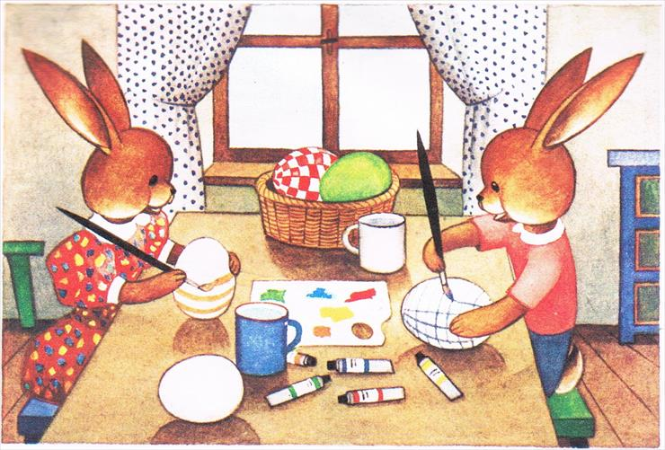
Zbliżały się Święta Wielkanocne. Zajączki miały pełne ręce pracy, bo im kury z okolicy niosły jajka. Kto je zliczy? ( chętne dzieci liczą jajka). Każda z kurek chciała, aby jej jajko kolorową było pisanką. Więc zajączki pędzlem w lewo, pędzelkiem w prawo - taka praca jest zabawą. Te w kwiatuszki, tamte w paski, uwijały się Szaraczki.

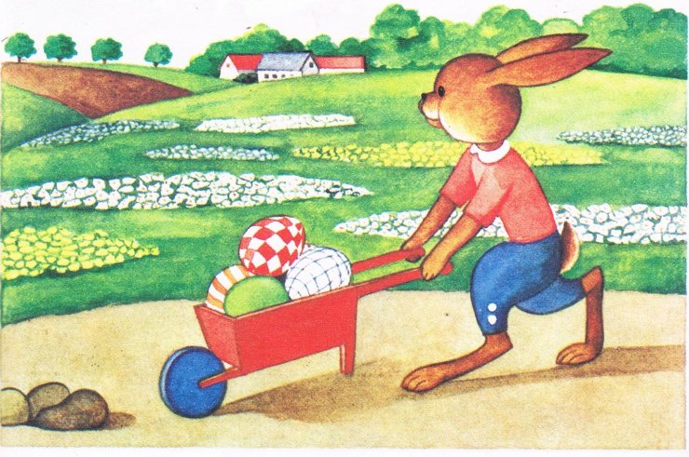
II obrazek. Zajączek wiezie pomalowane jajka czyli pisanki na taczce, by oddać je kurom.

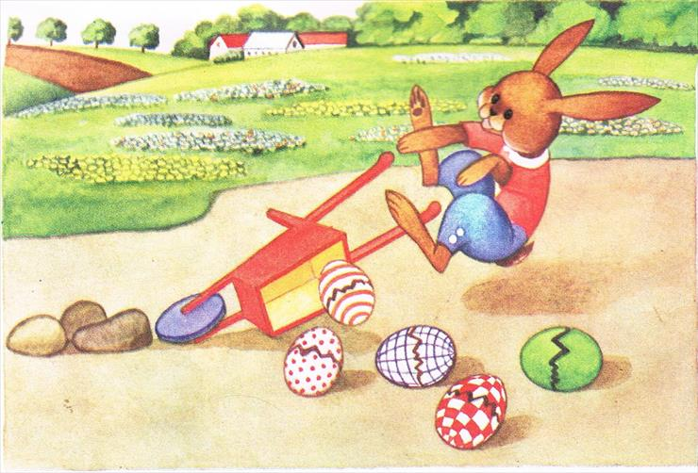
Nagle! (rodzic pokazuje trzeci obrazek):

- Powiedz co dalej się wydarzyło?
- Dlaczego zajączkowi wypadły pisanki?
- Co odczuwał zajączek?
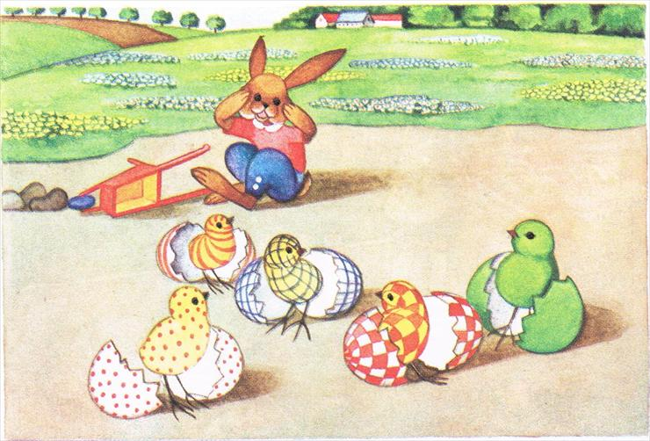
IV obrazek. Jednak to nie koniec przygody, bo oto: (rodzic pokazuje czwarty obrazek)

- Co się stało?
- A co teraz przeżywał zajączek?
- Czy wiecie, co to jest pisanka?

- Ćwiczenie graficzno –ruchowe „Jajeczko”.
Dziecko wraz z rodzicem kreśli w powietrzu (potem na dywanie, stole) kształt dużego jajka, mówiąc przy tym rymowankę:
Jajeczko, jajeczko
Będziesz pisaneczką!

- Zabawa dydaktyczna z elementem liczenia ”Kura znosi jajka”.
Rodzic przygotowuje cztery plansze z odpowiednią liczbą kropek (od 1 do 4), następnie pokazuje dziecku wybraną planszę i prosi aby dziecko policzyło , ile kura zniosła jajek (dzieci liczą kropki). Teraz pokazują tyle paluszków ile kropek widzą, następnie tyle razy mówią głośno: „Ko”. Zabawę powtarzamy dotąd, aż zostaną wykorzystane wszystkie plansze.
4. Zabawa zręcznościowa „Przenosimy jajko”.
Piłeczka pingpongowa, lub inna mała piłeczka naśladuje jajko. Dziecko idąc z jednego miejsca do drugiego przenosi na łyżce jajko, starając się, aby nie spadło z łyżki.
5. Propozycja zabawy plastycznej „Zajączek”.
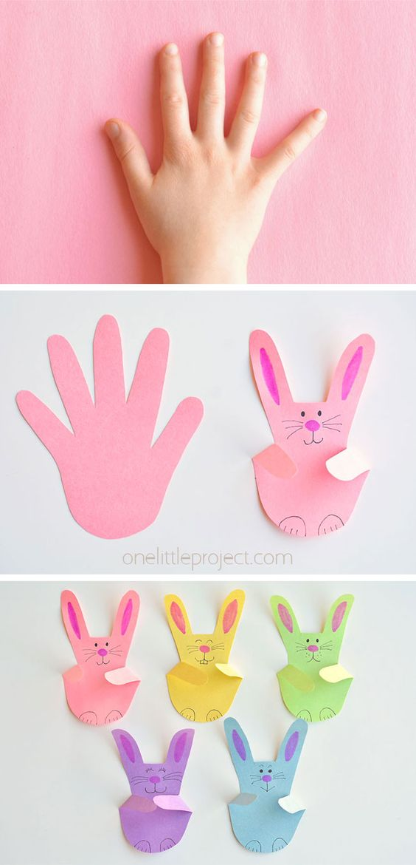

6. Obejrzenie animacji piosenki „Święta Wielkanocne”. Znajduje się ona w oddzielnym załączniku.

7. Dla chętnych dzieci kolorowanki wielkanocne – również znajdują się one w oddzielnym załączniku.

Miłej zabawy!!!

